研究生教育教学管理系统院长奖学金申报操作指南

一、使用账号密码登入“研究生教育教学管理系统”

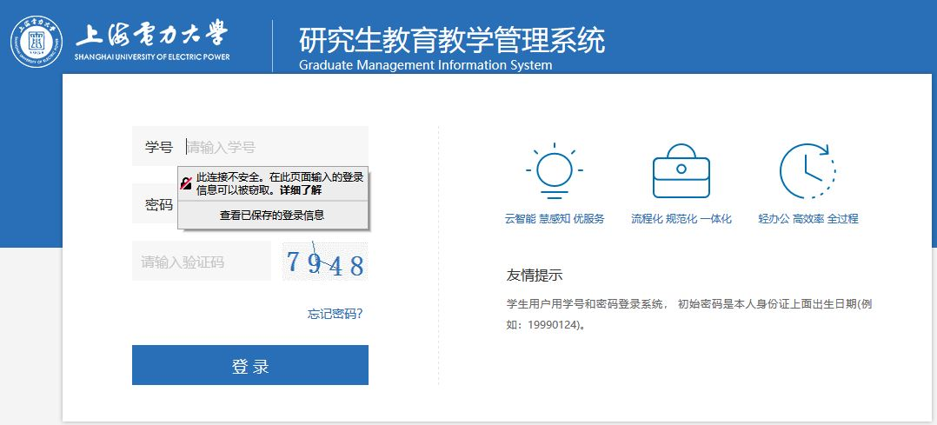

二、在院长奖学金申请之前，先进行论文、专利、荣誉奖项的填写，具体步骤：

2.1 点击左侧功能键“科研管理”

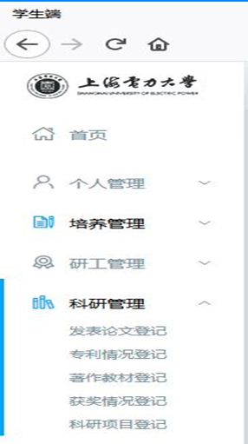

2.2 分别点击“发表论文登记”、“专利情况登记”、“获奖情况登记”，登记流程见附件1《科研成果录入要求》

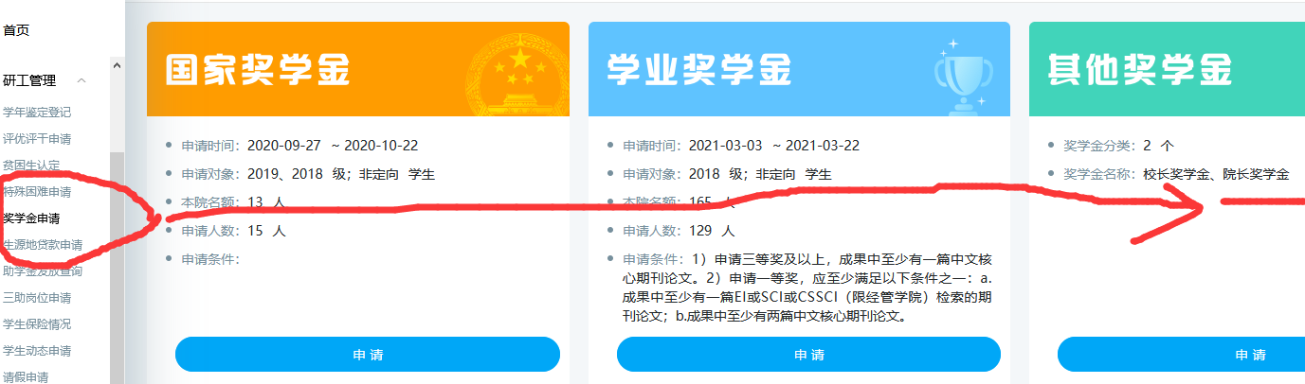三、进行院长奖学金申请流程：点击左侧功能键，点击“研工管理”中的“奖学金申请”，点击“其他奖学金申请”

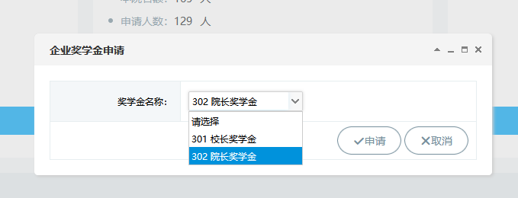

3.1:完成以下内容填写，保存提交即可。

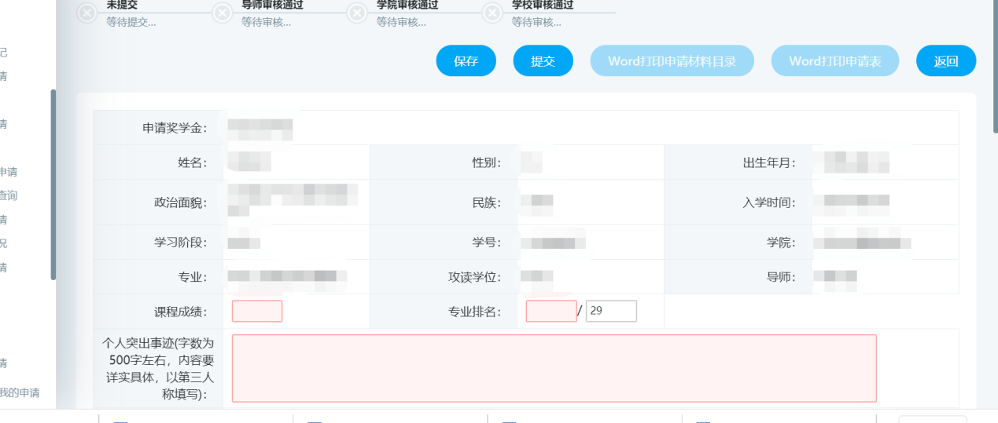

3.4 保存提交后，请及时联系导师审核院长奖学金申请。

3.5 导师审核之后，请点击“word打印申请表“。

3.6 将申请表和科研成果等材料放在同一文件夹，文件夹命名“学号姓名“，将文件夹压缩包在2022年5月31日前发送邮箱：[yjssw_shiep@163.com](mailto:yjssw_shiep@163.com)。

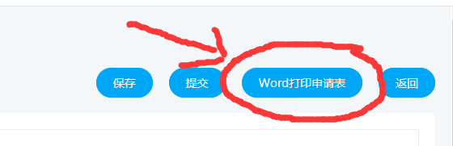

**附件1**

在校研究生需要及时将自己在校期间发表的期刊论文、专利情况、获奖情况登记到研究生教育教学管理系统：http://yjsgl.shiep.edu.cn/gmis5/home/stulogin（在校外需要先登录学校vpn），此环节部分关系到毕业事宜，请同学们重视并认真完成。录入要求如下

1. **期刊论文录入流程：**
2. 登录研究生教育教学管理系统，点击科研管理中的发表论文登记环节，点击新增—登记已录用或者已发表的期刊论文信息
3. 录入期刊论文信息时，请如实填写内容，尤其是：刊物等级（可在学校数字图书馆内查询期刊等级），一定要对刊物做好分类（SCI、EI、。

如果论文已发表，请按照发表的信息，填写刊物卷号、刊物期号、起始页数等信息;如果论文处于已录用未发表的状态，暂未知道刊物卷号、刊物期号、起始页数等信息的情况，可以统一填写为1，起始页码可选为1-2。

其他信息，如全部作者、排名、发表/录用时间、导师排名请如实填写，其中：已发表的选择论文发表的时间、已录用的选择录用通知上的时间。

备注部分，可填写信息为：导师第1，本人第2/本人第1/本人第N位。

1. 上传扫描件：此环节非常重要，是审核的重要凭证，必须上传！

**扫描件要求：已发表的期刊论文，需要上传期刊论文的期刊封面+目录+期刊论文第一页+期刊论文的末页；已录用未发表的期刊论文，需要上传期刊论文的录用通知（加盖编辑部红章)+转账凭证（如；银行转账单等，有版面费的需上传，无版面费的在备注里做说明）+期刊论文第一页+期刊论文的末页，需做成1个word文档或者pdf文档上传到扫描件部分**

**具体格式请见模板1**

1. 录入信息时，请及时点击保存按钮保存好录入的进度。信息录入和扫描件上传都完成后，请点击提交按钮
2. 提交之后，请及时联系导师在研究生教育教学管理系统对发表论文部分进行审核，学院以学生录入的信息、上传的扫描件和导师的审核作为审核凭证，三者都没问题的论文学院会予以审核通过。

**二、专利情况登记流程：**

1. 登录研究生教育教学管理系统，点击科研管理中的专利情况登记环节，点击新增—登记申请中或者已授权的专利信息

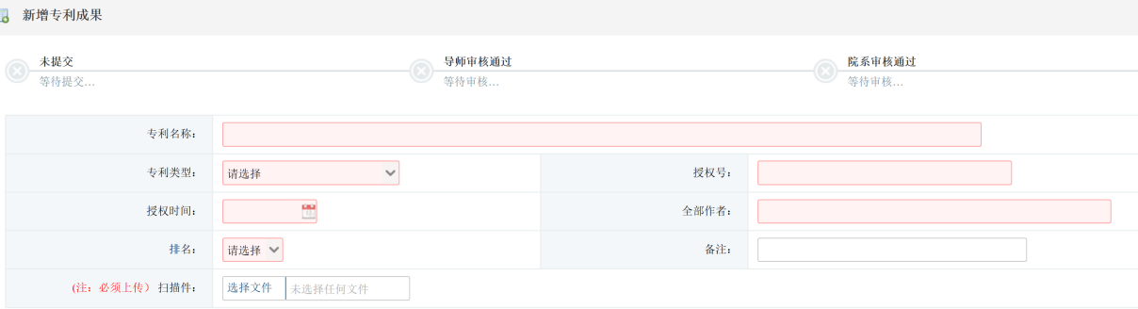

1. 填写专利时，首先要做好两个选择：

专利类型—实用新型专利，还是 发明专利如果

专利授权类型：受理专利，还是 授权专利。务必要如是做好选择

1）申请中未授权的专利，填写信息要求如下：

授权号—填写专利申请号或专利号

授权时间—填写申请日时间

备注—填写专利申请中，未授权

其他信息据实填写

扫描件内容：授予发明专利权通知书+有专利排名信息的申请书内容，需做成1个word文档或者pdf文档上传到扫描件部分。具体格式见模板2

2）已授权专利，填写信息要求如下：

授权号—填写专利授权号

授权时间—填写专利授权时间

备注—填写专利已授权

其他信息据实填写

扫描件内容：发明专利证书，如下图：

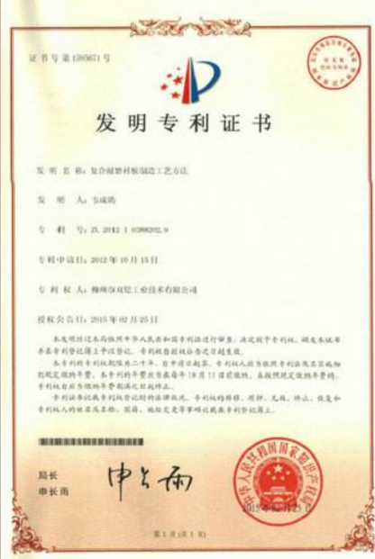

需做成1个word文档或者pdf文档上传到扫描件部分

1. 录入信息时，请及时点击保存按钮保存好录入的进度。信息录入和扫描件上传都完成后，请点击提交按钮
2. 提交之后，请及时联系导师在研究生教育教学管理系统对专利部分进行审核，学院以学生录入的信息、上传的扫描件和导师的审核作为审核凭证，三者都没问题的情况学院会予以审核通过。

**三、获奖情况登记流程：**

1. 登录研究生教育教学管理系统，点击科研管理中的获奖情况登记环节，点击新增—登记竞赛获奖或者荣誉获奖

2. 可以录入的竞赛获奖或者荣誉获奖，可以分为：校级，省部级，国家级三类。

1）登记竞赛获奖（如：建模比赛、英语竞赛、创业比赛等各种分出获奖等级的比赛）

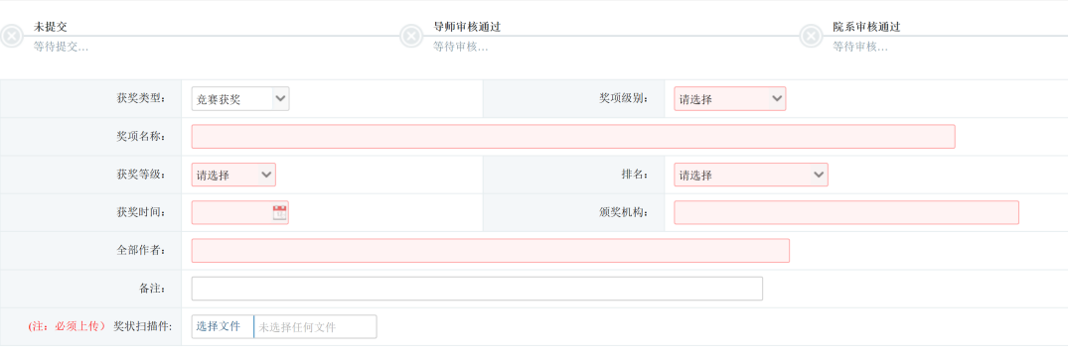

排名——排名信息一定要准确，排名信息为建模等竞赛时组队的信息，组队时名字排在第1位即为1，排在第2位的为2，以此类推。注：一定要与当初的组队信息为准，可下载获奖公示时的信息表，也有排名先后；英语竞赛只有自己参加的比赛，排名为1

其他信息如实填写

扫描件内容：竞赛获奖证书+竞赛组队排名信息，见模板3

2）登记荣誉获奖（如：校级优秀学生、优秀团员、企业奖学金获得者、院长奖学金获得者等一系列荣誉获奖或者荣誉称号，无获奖等级）

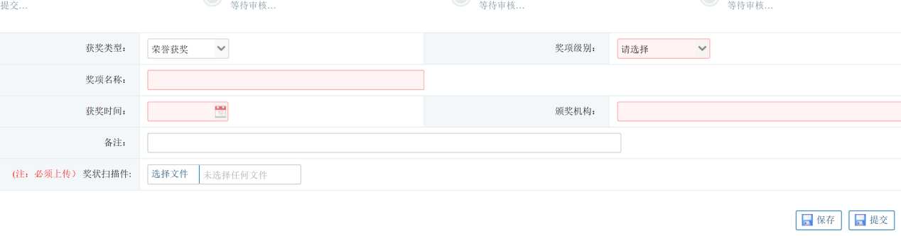

信息如实填写

扫描件上传：荣誉获奖证书的扫描件

3.录入信息时，请及时点击保存按钮保存好录入的进度。信息录入和扫描件上传都完成后，请点击提交按钮

4. 提交之后，请及时联系导师在研究生教育教学管理系统对专利部分进行审核，学院以学生录入的信息、上传的扫描件和导师的审核作为审核凭证，三者都没问题的情况学院会予以审核通过。

**模板1：已录用未发表论文证明（*注：仅为模板，所以图片不够清晰。请扫描好录用通知，确保录用通知清晰明了，A4纸大小，然后嵌入到扫描附件内，或者直接扫描成1个pdf）***

**学号：18***** 姓名：张三**

1. 最终版的录用通知

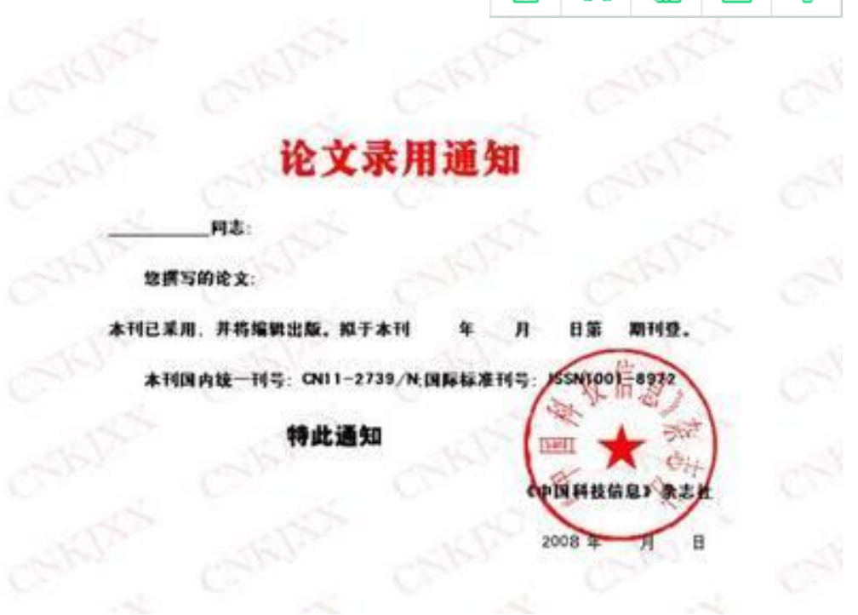

1. 版面费转账证明（有版面费）

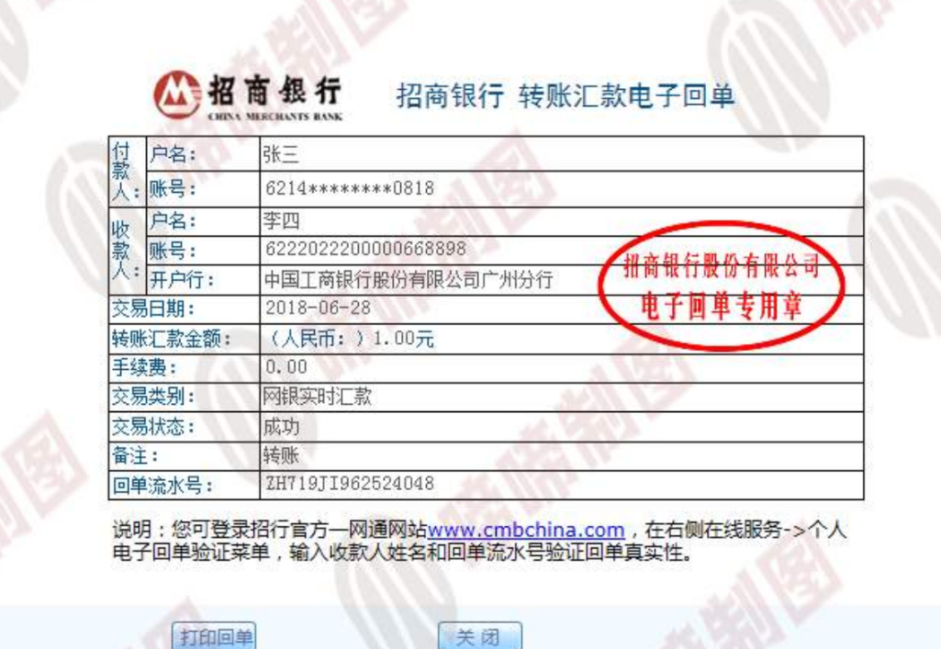

1. **期刊论文第一页和论文末页**

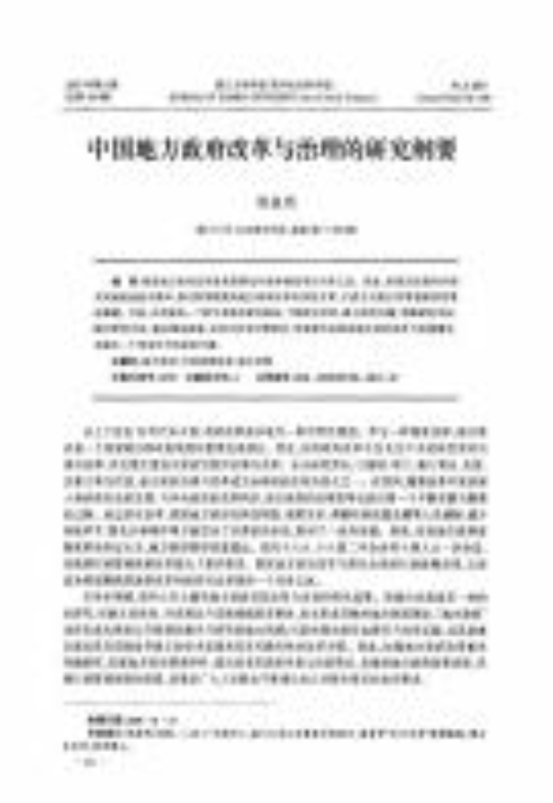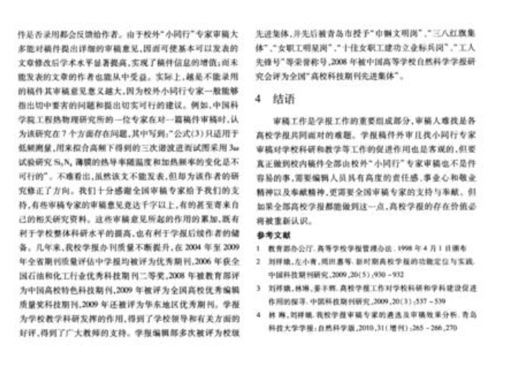

模板2：申请中未授权的专利扫面件证明**（*注：仅为模板，所以图片不够清晰。请扫描好录用通知，确保录用通知清晰明了，A4纸大小，然后嵌入到扫描附件内，或者直接扫描成1个pdf）***

学号：18***** 姓名：张三

1. 受理发明专利权通知书

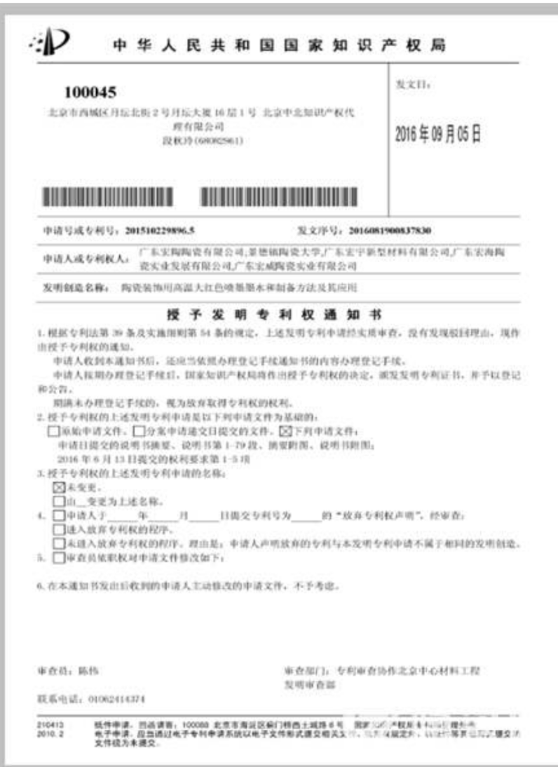

1. 专利排名信息证明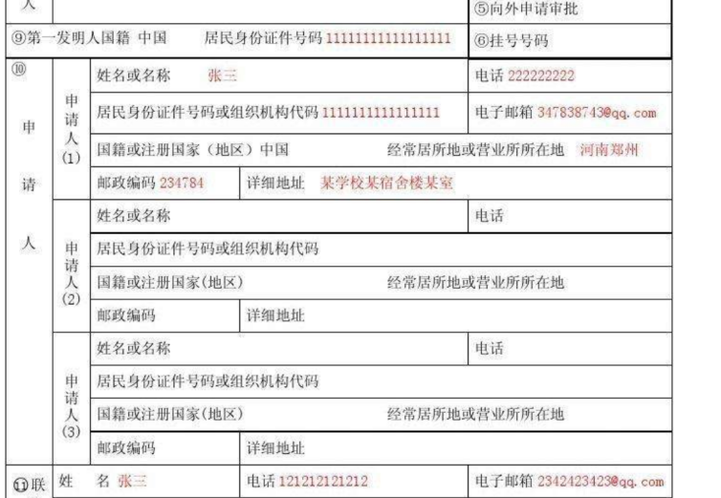

模板3：竞赛获奖扫描件证明（***注：仅为模板，所以图片不够清晰。请扫描好录用通知，确保录用通知清晰明了，A4纸大小，然后嵌入到扫描附件内，或者直接扫描成1个pdf）***

学号：18***** 姓名：张三

1. 竞赛获奖证书证明

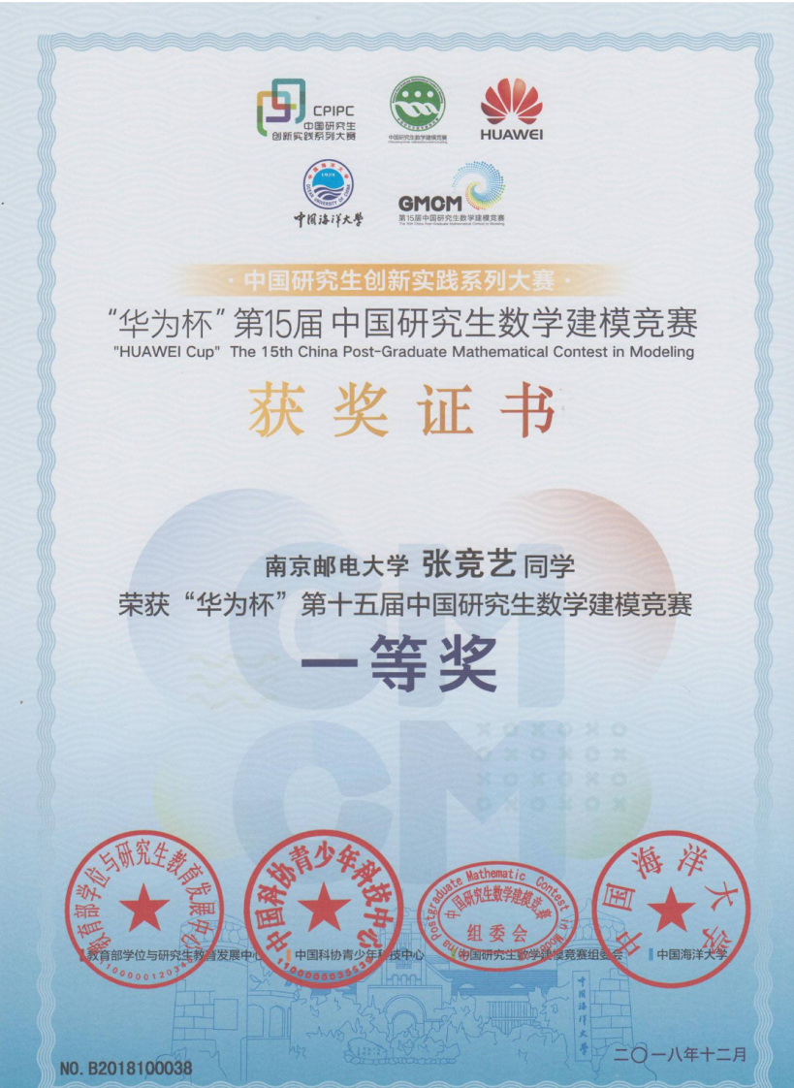

1. 竞赛组队排名信息证明

